Руководство пользователя

HopUp для DIRECTUM

Мобильное приложение на ОС Android

Оглавление

1 Введение 3

1.1 Работать с задачами/заданиями 3

1.2 Получать PUSH-уведомления о новых заданиях 3

1.3 Работать с документами 3

1.4 Подписывать документы ЭП на мобильном устройстве. 3

1.5 Работать с папками системы 3

2 Авторизация и начало работы в системе 4

2.1 Настройка подключения 4

2.2 Начало и завершение работы в системе 4

3 Работа с папками системы 4

3.1 Вывод списка корневых папок 4

3.2 Навигация по папкам 5

4 Работа с задачами/заданиями 6

4.1 Работа с входящими заданиями 6

4.1.1 Просмотр входящих заданий 6

4.1.2 Выполнение 7

4.2 Работа с исходящими задачами 8

4.2.1 Создание новой задачи 8

4.2.2 Запрос параметров при старте задачи 9

4.2.3 Рестарт и прекращение задачи 10

4.2.4 Создание подзадачи 11

5 Работа с документами 11

5.1 Редактирование документов 11

5.2 Подписание документов 12

5.3 Блокирование и разблокирование документов. 12

5.4 Отправка вложением в задачу. 12

5.5 Удаление ссылки на документ. 12

5.6 Ограничения в работе с документами 13

6 Поиск объектов системы 13

7 Пользовательские настройки системы 14

7.1 Настройки подключения 15

7.2 Сортировка 15

7.3 Количество объектов загружаемых из системы. 15

7.4 Использование PUSH-уведомлений. 15

8 Настройка электронной подписи 16

# Введение

HopUp для DIRECTUM позволяет с помощью мобильного устройства (планшета/телефона) работающего под управлением Android использовать следующие возможности системы:

## Работать с задачами/заданиями

* Просмотр задач/заданий
* Создание задач/подзадач по Свободному маршруту
* Создание задач/подзадач по Типовому маршруту
* Создание задач/подзадач по Типовому маршруту с запросом параметров
* Выполнение заданий как простых, так и в рамках какого-либо ТМ, имеющих отличные от стандартных результаты выполнения
* Выполнение заданий запрашивающих параметры при выполнении
* Поиск задач/заданий
* Отправка вложением в задачу найденные объекты
* Сортировка задач/заданий в выбранной папке или в результатах поиска по необходимым критериям

## Получать PUSH-уведомления о новых заданиях

## Работать с документами

* Просмотр документов
* Поиск документов
* Редактирование документов на мобильном устройстве
* Сортировка документов в выбранной папке или в результатах поиска по необходимым критериям
* Экспорт документов из системы на мобильное устройство для возможности редактирования в режиме офф-лайн
* Вложение документов в задачи/задания

## **Подписывать документы ЭП на мобильном устройстве**.

## Работать с папками системы

* Просмотр структуры папок идентичной структуре папок пользователя в толстом клиенте.
* Просмотр документов в папках
* Сортировка объектов в папках по необходимым критериям

# Авторизация и начало работы в системе

## Настройка подключения

В подменю «Подключение» для соединения с системой DIRECTUM необходимо указать Логин, Пароль пользователя, путь к серверной части (значение данного параметра Вам необходимо получить у Вашего системного администратора) и установить реквизит «Аутентификация», если для Вашего пользователя в системе DIRECTUM используется Windows-аутентификация, если авторизация Вашего пользователя в системе DIRECTUM происходит по паролю, то данный реквизит не нужно устанавливать.

**ВАЖНО:** Адрес серверной части должен соответствовать формату

**http[s]://<IP address | Server name>[:port]/**

, например: <https://mainwebservice.ru:4343/> или <http://172.16.0.100/>

Слэш в конце адреса обязателен.

Если Вы установите режим «Демонстрация», то подключение будет происходить не к Вашей рабочей базе, а к тестовой базе находящейся на сервере разработчика приложения, в ней Вы можете опробовать все возможности по работе в системе.

## Начало и завершение работы в системе

Для начала работы в системе достаточно нажать пальцем на соответствующий ярлык на экране Вашего мобильного устройства. Приложение произведет подключение к системе DIRECTUM в соответствии с параметрами указанными в настройках подключения.

# Работа с папками системы

## Вывод списка корневых папок

Для того чтобы вывести на экран список корневых папок Входящие/Исходящие/Избранное/Общая папка достаточно:

* нажать на иконку в левом верхнем углу экрана (выделена красным на рис.1)

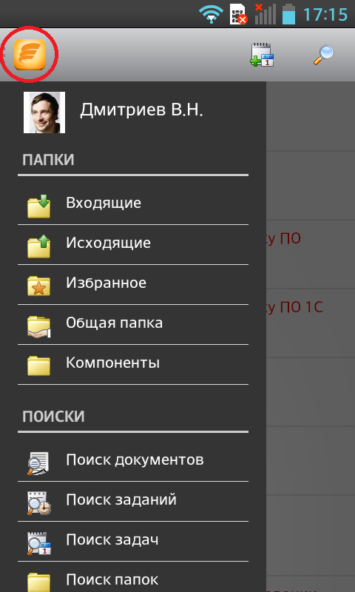 Рисунок 1

Или

* сделать пальцем движение от левой границы экрана в центр (жест показан стрелкой на рисунке 2)

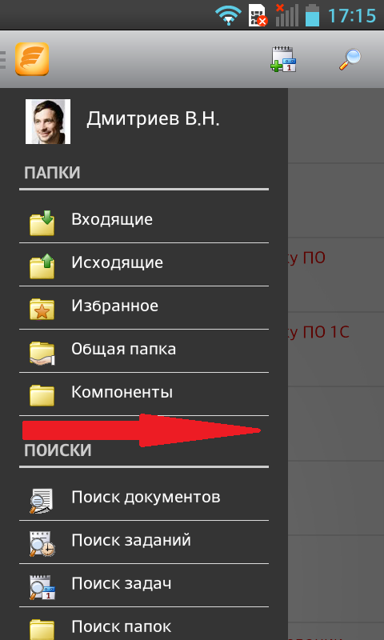 Рисунок 2.

## Навигация по папкам

Для перехода в папку достаточно нажать пальцем на названии соответствующей папки.

Для перехода к предыдущей открытой папке можно воспользоваться кнопкой «Назад» на вашем устройстве.

Если число объектов в открытой папке велико вы можете осуществлять скроллинг содержимого папки стандартными жестами вверх/вниз.

Для обновления содержимого открытой папки достаточно потянуть пальцем верхний край (жест показан стрелкой на рисунке 3)

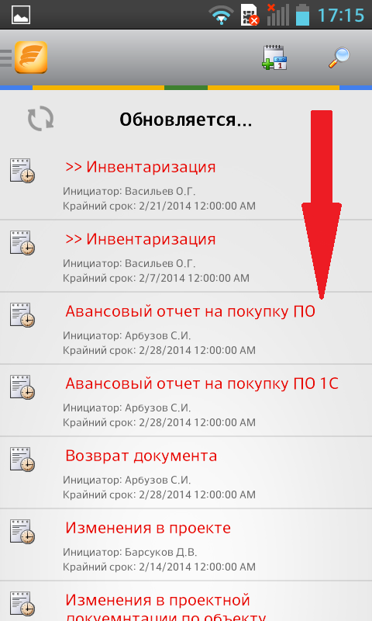 Рисунок 3

# Работа с задачами/заданиями

## Работа с входящими заданиями

Рассмотрим работу с входящими заданиями. Иконки слева от заголовков заданий показывают, какие из заданий являются уведомлениями, какие обычными заданиями, а какие заданиями контроль (иконки выделены красным цветом на рисунке 4)

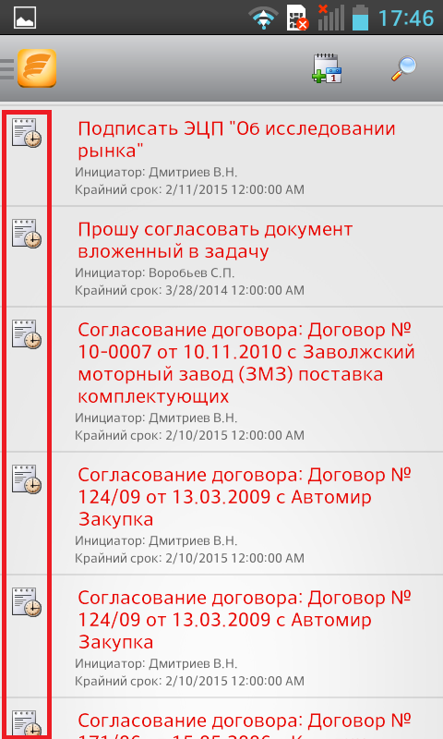 Рисунок 4

### Просмотр входящих заданий

Для того чтобы открыть задание достаточно нажать пальцем на его заголовке. После нажатия отобразится текст задачи. Для работы с вложениями нажмите в правом верхнем углу соответствующий значок со скрепкой (выделен красным на рисунке 5)

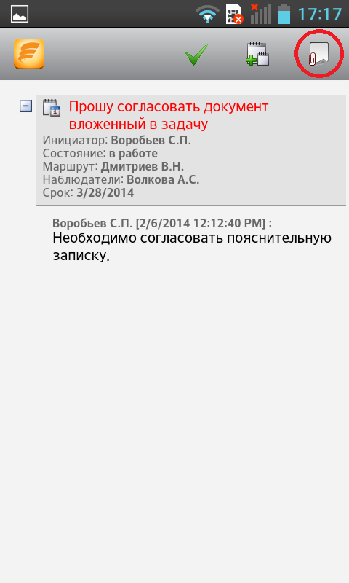 Рисунок 5

### Выполнение

После ознакомления с задачей вы можете выполнить её или создать подзадачу с помощью кнопок расположенных в верхней панели (кнопки выделены красным на рисунке 6)

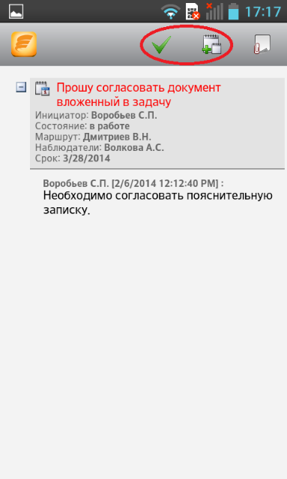 Рисунок 6

После нажатия на кнопку «Выполнить» отображается окно для ввода текста, по нажатию на кнопку «ОК», введенный текст помещается в текст задачи, задача выполняется, и результат этих действий отображается на экране.

Если задание в соответствии с Типовым маршрутом имеет несколько вариантов выполнения, например «Согласовано», «Согласовано с замечаниями» и «На доработку», то при нажатии на кнопку «Выполнить» будет предложено выбрать один из этих вариантов.

Если при выполнении задания требуется заполнить запрашиваемые параметры они будут отображены на экране (Рисунок 7)

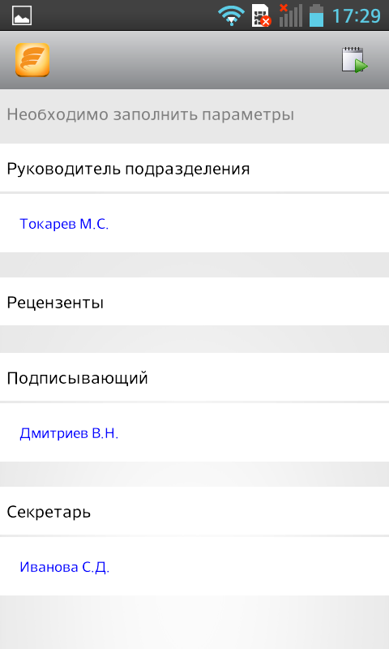Рисунок 7

## Работа с исходящими задачами

### Создание новой задачи

Для того чтобы создать новую задачу необходимо нажать на соответствующую кнопку на верней панели (кнопка выделены красным на рисунке 8)

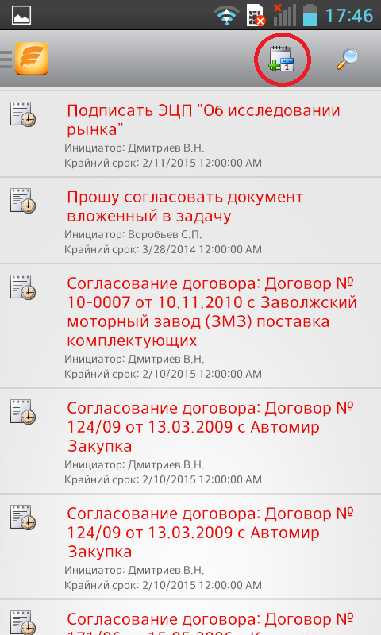 Рисунок 8

В открывшемся окне необходимо выбрать тип задачи (Свободный/Типовой маршрут). Заполнить тему задачи, выбрать исполнителей, если необходимо выбрать наблюдателей и указать крайний срок и заполнить текст задачи. По умолчанию для создаваемой задачи указывается параллельная маршрутизация и тип задания - «Задание», если необходимо, то путем нажатия на соответствующую кнопку вы можете изменить заданное по умолчанию значение. (Рисунок 9)

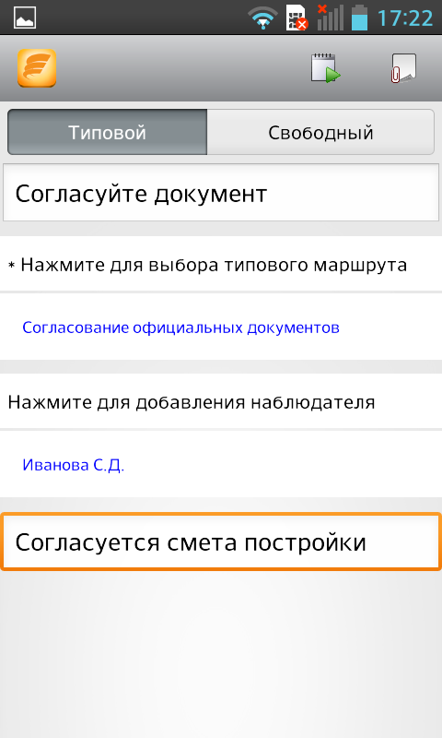 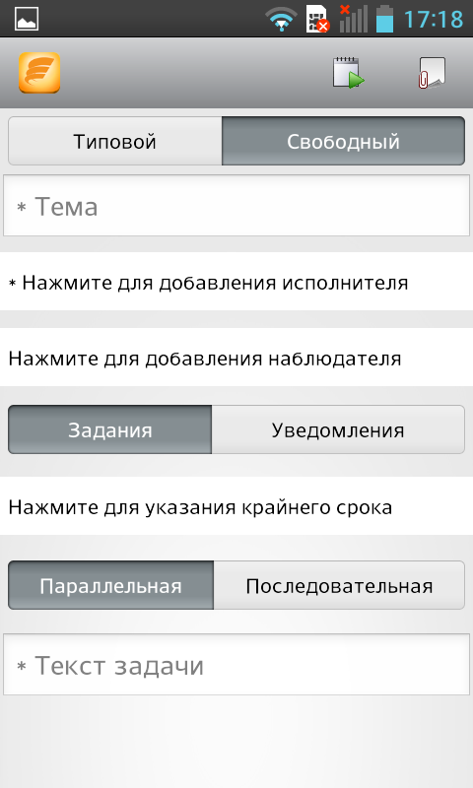Рисунок 9

.

Для указания Исполнителя или Наблюдателя по задаче достаточно набрать 3 или более буквы его имени или фамилии в соответствующей строке и Вам отобразятся пользователи, удовлетворяющие данному условию. Если пользователей удовлетворяющих набранному условию несколько, то путем перемещения списка влево вы можете просмотреть всех или сузить поиск, набрав дополнительные буквы имени или фамилии. (Рисунок 10)

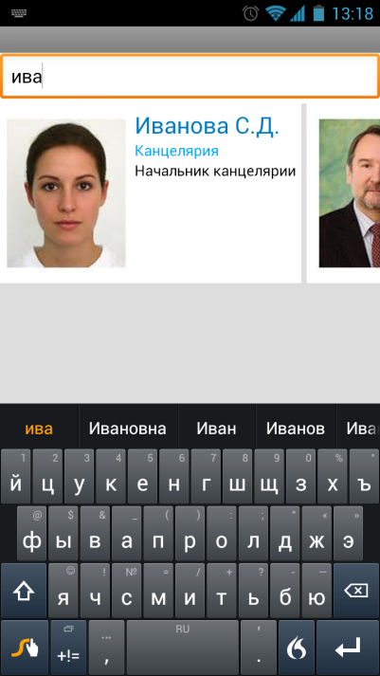 Рисунок 10

После заполнения полей для того чтобы стартовать задачу достаточно нажать на кнопку «Старт» на верхней панели. Стартованная задача отобразиться на экране.

### Запрос параметров при старте задачи

Если при старте задачи по типовому маршруту требуется заполнить запрашиваемые параметры, они будут выведены на экране (Рисунок 11)

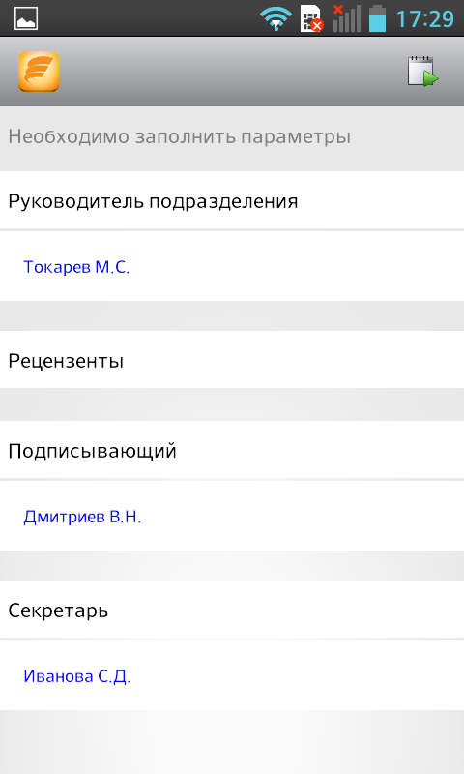 Рисунок 11

После заполнения необходимых параметров нажимаем кнопку «Старт задачи»

### Рестарт и прекращение задачи

Для того чтобы открыть исходящую задачу достаточно нажать пальцем на её заголовке в списке исходящих. После нажатия отобразится текст задачи. С помощью соответствующих кнопок на верхней панели вы можете Прекратить задачу или Рестартовать задачу (кнопки выделены красным на рисунке 12)

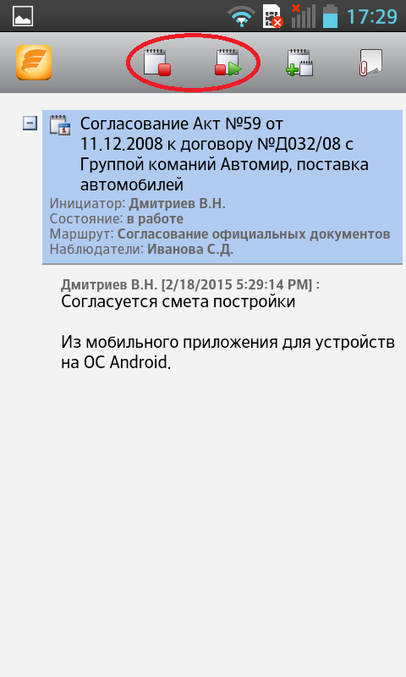 Рисунок 12

### Создание подзадачи

Для создания подзадачи необходимо в открытой задаче нажать на соответствующую кнопку на верхней панели (кнопка выделена красным на рисунке 13).

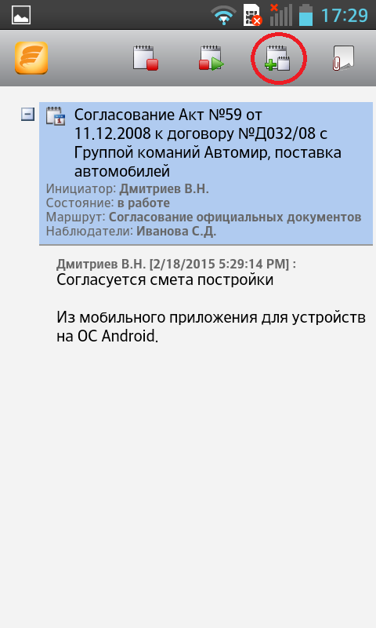Рисунок 13

После этого необходимо заполнить Исполнителей и Текст задачи как в новой задаче и нажать на кнопку Старт.

# Работа с документами

## Редактирование документов

**ВАЖНО!** По умолчанию по нажатию на документ он открывается в режиме просмотра и если вы внесете в него изменения они всё равно не попадут в систему. Для того чтобы открыть документ для редактирования необходимо сделать на нем длительное нажатие и в выпадающем меню выбрать пункт «Редактировать». (Рисунок 14)

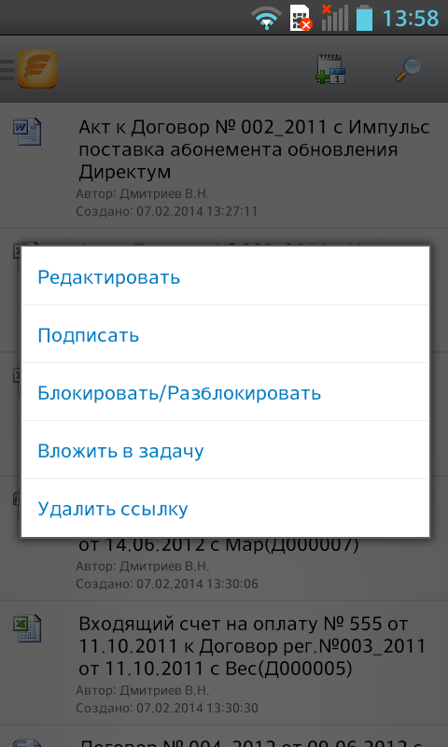 Рисунок 14

В таком случае выбранный документ будет экспортирован из системы DIRECTUM с блокировкой. После завершения редактирования он будет выгружен обратно в систему и разблокирован там.

Возможности по редактированию документов полностью поддерживаются в приложении-редакторе Polaris Office 3.0, 4.0, 5.0, Kingsoft Office 5, Quickoffice 6.

## Подписание документов

Для того чтобы подписать документ необходимо сделать на нем длительное нажатие и в выпадающем меню выбрать пункт «Подписать». (Рисунок 14)

Управление будет передано утилите CryptoPro CSP, которая запросит пароль для доступа к подписи. После ввода пароля необходимо нажать «ОК» и выбрать тип подписи в выпадающем меню «Визирующая» или «Утверждающая».

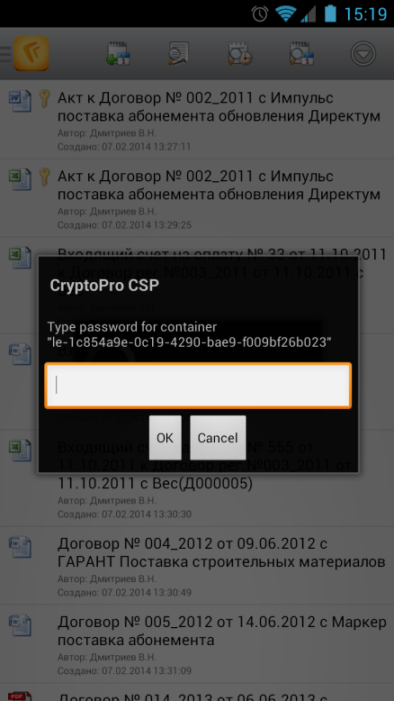 Рисунок 15 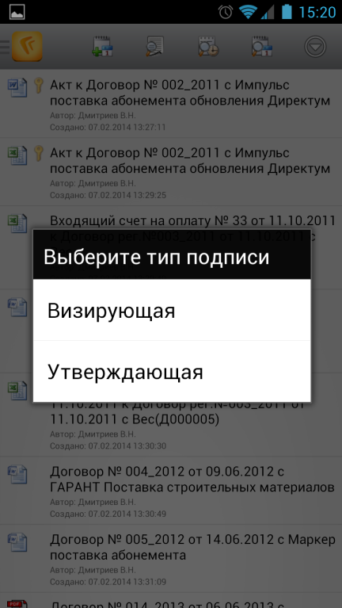 Рисунок 16

Настройка системы для возможности подписания документов подробно описана в соответствующем разделе данного руководства.

## Блокирование и разблокирование документов.

В приложении реализована возможность Блокировать и Разблокировать документ, для этого необходимо сделать на документе длительное нажатие и в выпадающем меню выбрать пункт «Блокировать/Разблокировать». (Рисунок 14) Если до этого действия документ не был заблокирован, то он заблокируется, а если был заблокирован, то документ разблокируется.

## Отправка вложением в задачу.

В приложении реализована возможность вложить документ в новую задачу, для этого необходимо сделать на документе длительное нажатие и в выпадающем меню выбрать пункт «Вложить в задачу» (Рисунок 14)

## Удаление ссылки на документ.

В приложении реализована возможность удалить ссылку на документ из текущей папки, для этого необходимо сделать на документе длительное нажатие и в выпадающем меню выбрать пункт «Удалить ссылку» (Рисунок 14)

## Ограничения в работе с документами

В данный момент не реализована возможность работы с карточками документов и документами зашифрованными паролем, данный функционал будет реализован в последующих версиях

# Поиск объектов системы

Поиск объектов системы можно осуществить либо нажав кнопку выделенную красным (Рисунок 17)

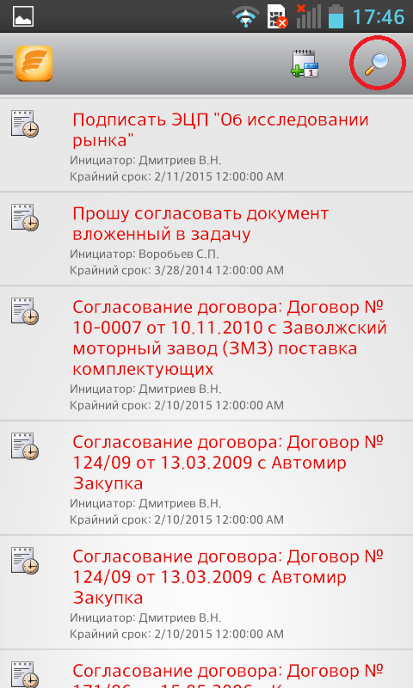 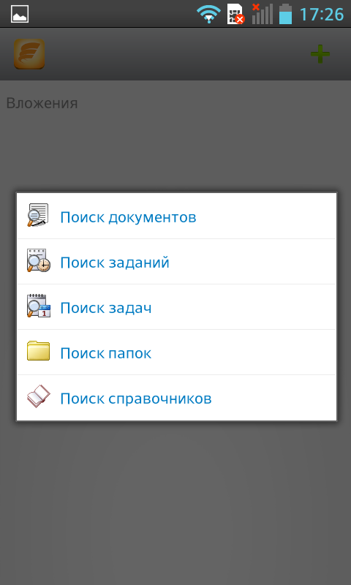 Рисунок 17

Либо в левой боковой панели выбрать соответствующий тип поиска (Рисунок 18)

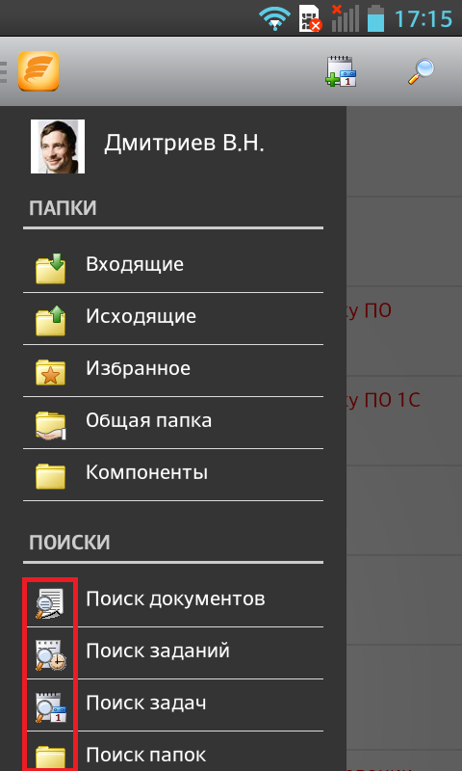 Рисунок 18

Далее задаются критерии поиска и по нажатию на кнопку выделенную красным (Рисунок 19) производится поиск.

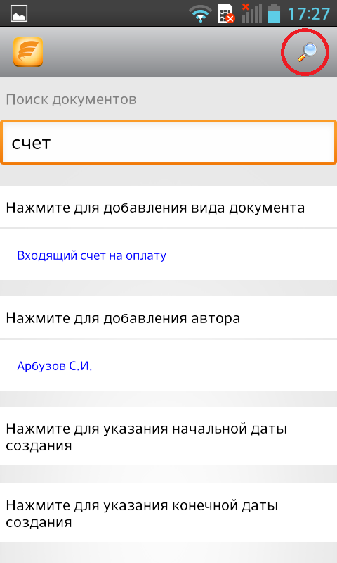 Рисунок 19

Если вам необходимо изменить критерии поиска, нажмите соответствующую кнопку выделенную красным (Рисунок 20)

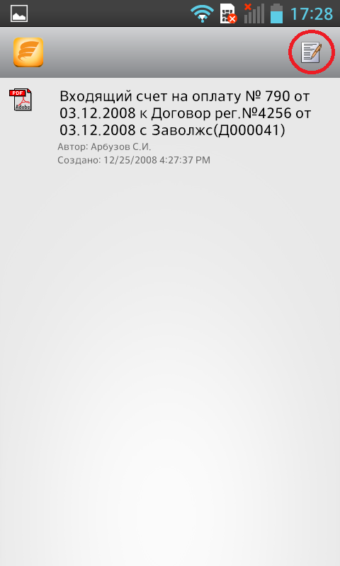 Рисунок 20

# Пользовательские настройки системы

В приложении предусмотрены возможности для пользовательской настройки.

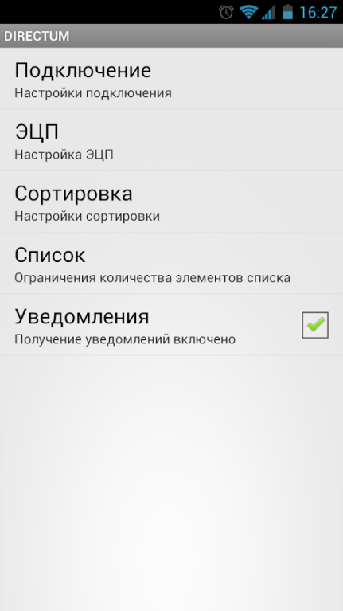 Рисунок 21

**ВАЖНО!** После применения настроек приложение будет перезапущено.

## Настройки подключения

В подменю «Подключение» для соединения с системой DIRECTUM необходимо указать Логин, Пароль пользователя, путь к серверной части (значение данного параметра Вам необходимо получить у Вашего системного администратора) и установить реквизит «Аутентификация», если для Вашего пользователя в системе DIRECTUM используется Windows-аутентификация, если авторизация Вашего пользователя в системе DIRECTUM происходит по паролю, то данный реквизит не нужно устанавливать.

Если Вы установите режим «Демонстрация», то подключение будет происходить не к Вашей рабочей базе, а к тестовой базе находящейся на сервере разработчика приложения, в ней Вы можете опробовать все возможности по работе в системе.

## Сортировка

В подменю «Сортировка» вы можете выбрать по какому параметру будет происходить сортировка объектов в папках «Входящие», «Исходящие», «Избранное», в «Общей папке» и в результатах поиска.

## Количество объектов загружаемых из системы.

Для уменьшения трафика Вы можете, воспользовавшись подменю «Список», ограничить количество объектов по умолчанию загружаемых на Ваше мобильное устройство при открытии папок или в результатах поиска.

По умолчанию при открытии папок «Входящие», «Исходящие», «Избранное», в «Общей папке» и в результатах поиска загружаются первые 20 объектов в соответствии с критериями указанными в подменю «Сортировка». Вы можете увеличить или уменьшить данное число, установив соответствующее значение для выбранной папки.

## Использование PUSH-уведомлений.

Если Вы хотите получать PUSH-уведомления о новых заданиях, то Вам необходимо установить галочку «Уведомления» в меню настроек (выделена красным на рисунке 22).

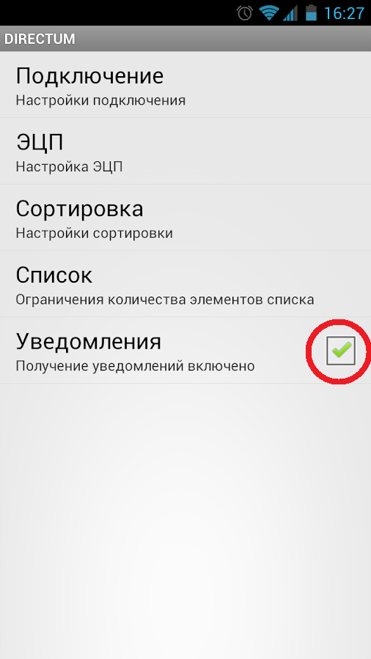 Рисунок 22.

# Настройка электронной подписи

Для возможности подписания документов на мобильном устройстве необходимо выполнить следующие настройки:

* Скопировать на мобильное устройство контейнер с закрытым ключом
* Установить КриптоПро CSP на мобильное устройство
* В настройках приложения установить галочку "Доступность ЭЦП"

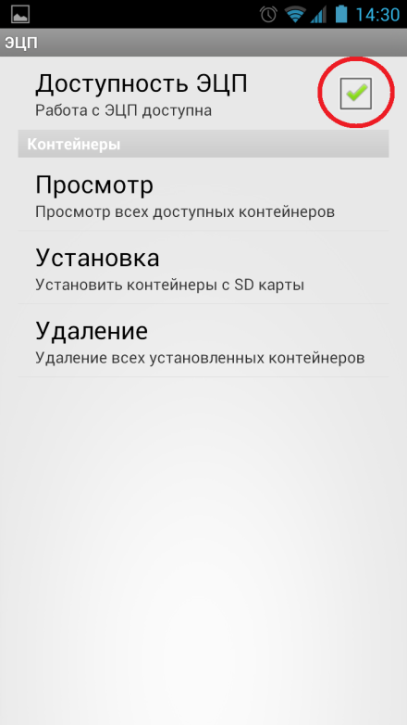 Рисунок 23

* Выйти из приложения
* Очистить кэш приложения
* Установить контейнер закрытого ключа, выбрав пункт «Установка» подменю «ЭЦП» и указав путь к папке с контейнером закрытого ключа на мобильном устройстве (выполняется один раз и папку с контейнером потом можно удалить с устройства). Рисунок 24, 25.

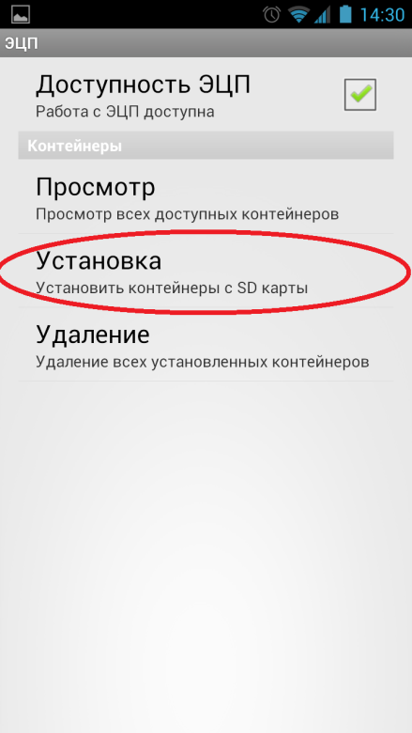 Рисунок 24 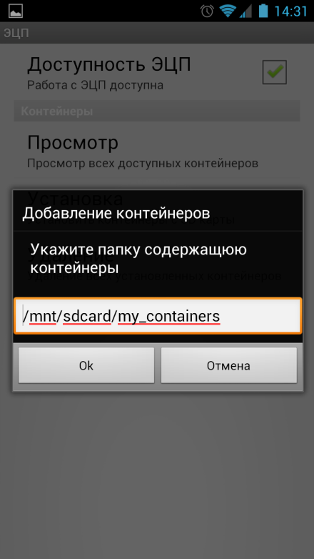 Рисунок 25

**ВАЖНО!** Папка с контейнером должна находиться на внешнем носителе, например, SD-карте. Установка из папки во внутренней памяти телефона не поддерживается.

Проверить, что контейнер установлен верно, можно выбрав пункт «Просмотр» подменю «ЭЦП», отобразятся установленные на мобильном устройстве закрытые ключи.

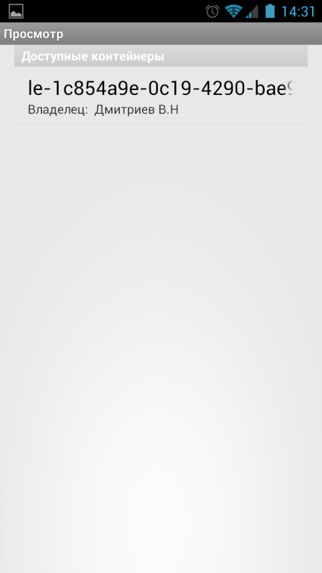 Рисунок 26.

**ВАЖНО!** Для того чтобы подпись установленная на устройстве воспринималась системой DIRECTUM необходимо чтобы сертификат соответствующего открытого ключа был установлен в системе DIRECTUM у данного пользователя. Подробнее эта процедура описана в руководстве администратора по системе DIRECTUM.

* После установки контейнеров необходимо выйти из настроек приложения воспользовавшись аппаратной кнопкой «Назад».